LEI Nº 4761/2024

Lei publicada no Jornal Oficial de Socorro na data de ___/___/______

Edição ____/______

“Denomina logradouro público como Praça Benedito Aparecido de Souza”.

DE AUTORIA DO VEREADOR Airton Benedito Domingues de Souza - MDB

O PREFEITO DO MUNICÍPIO DE SOCORRO, ESTADO DE SÃO PAULO, NO USO DAS ATRIBUIÇÕES LEGAIS, FAZ SABER QUE A CÂMARA MUNICIPAL APROVOU E É SANCIONADA E PROMULGADA A SEGUINTE LEI:

Art. 1° - Fica denominada como “Praça Benedito Aparecido de Souza” a praça localizada entre a Rua José Batista P. Araújo e Avenida XV de Agosto (Localização: -22.58899585470467, -46.529316304886876), conforme Anexo.

Art. 2° - Esta Lei entra em vigor na data de sua publicação, revogadas as disposições em contrário.

Prefeitura Municipal da Estância de Socorro, 21 de junho de 2024

Publique-se.

Josué Ricardo Lopes
Prefeito Municipal

Publicado no Jornal Oficial de Socorro e afixado no mural do Centro Administrativo

Lauren Salgueiro Bonfá
Procuradora Jurídica

ANEXO ÚNICO

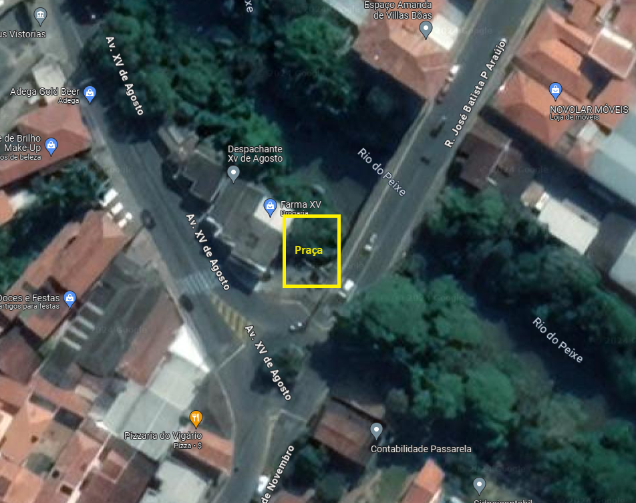

Localização: -22.58899585470467, -46.529316304886876

